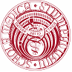 | Università degli Studi di Padova  Scuola di Medicina e Chirurgia  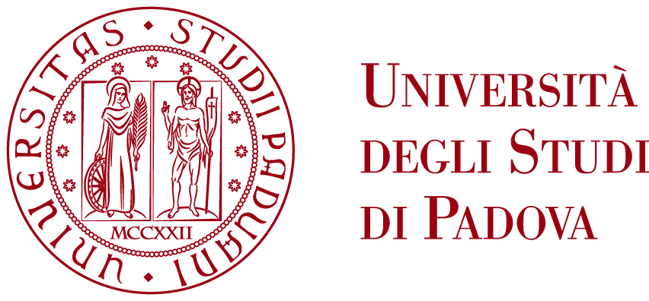
CORSO DI LAUREA MAGISTRALE
IN MEDICINA E CHIRURGIA
APPELLO DI LAUREA DI MARZO 2020

DA RESTITUIRE ALLA SCUOLA DI MEDICINA E CHIRURGIA
entro le ore 12.00 di venerdì 31 gennaio 2020

esclusivamente via mail all’indirizzo provafinale.medicinachirurgia@unipd.it

Modulo per i Docenti che NON sono Relatori di Tesi
(Disponibilità a ricoprire il ruolo di commissari o supplenti nelle sedute di laurea)

Prof. ________________________________________________
(Cognome e Nome in stampatello)

recapiti: Tel. Ufficio ______________________ Cellulare ___________________________

DISPONIBILITÀ

(Indicare 3 sedute di disponibilità; in mancanza della restituzione del modulo con l’indicazione delle disponibilità o nel caso di insufficienti disponibilità, saranno considerate disponibili tutte le date sottoindicate)

Seduta delle ore 9.00

(…) Gio. 05.03.2020 (…) Ven. 06.03.2020 (…) Lun. 09.03.2020 (…) Mar. 10.03.2020 (…) Mer. 11.03.2020

(…) Gio. 12.03.2020 (…) Ven. 13.03.2020

Seduta delle ore 12.30

(…) Gio. 05.03.2020 (…) Ven. 06.03.2020 (…) Lun. 09.03.2020 (…) Mar. 10.03.2020 (…) Mer. 11.03.2020

(…) Gio. 12.03.2020 (…) Ven. 13.03.2020

Seduta delle ore 16.00

(…) Gio. 05.03.2020 (…) Ven. 06.03.2020 (…) Lun. 09.03.2020 (…) Mar. 10.03.2020 (…) Mer. 11.03.2020

(…) Gio. 12.03.2020 (…) Ven. 13.03.2020

Firma______________________________________

